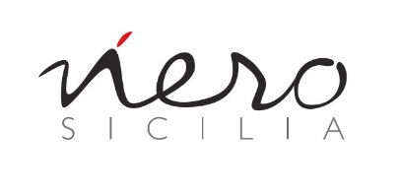

TITOLO EVENTO: #designinpalazzo

LOCATION: via Solferino 18, Interno18

BRANDS/AZIENDE: nerosicilia e mosaicomicro

DESIGNER: Piero Lissoni e Jpeglab

DESCRIZIONE EVENTO:
Presentazione delle nuove collezioni ISO e PALAZZO, disegnate da Piero Lissoni per nerosicilia.
Presentazione della nuova collezione NEXT, disegnata da Jpeglab per nerosicilia.
Presentazione delle nuove collezione SUMI-E, disegnata da Piero Lissoni per mosaicomicro.
Presentazione della nuova gamma colore di MICRO MULTIPLEM disegnata da Jpeglab per mosaicomicro.

